
Рисунок 1 – Рабочее место.
Индивидуальное задание
В рамках индивидуального задания по производственной практике был подготовлен отчёт о выполненных работах.
По результатам анализа конкурентной среды была определена задача разработки функционального и визуально выразительного интерфейса веб-приложения «CosmoManager». В качестве основного стилистического направления выбран подход «технологичного свечения», основанный на использовании тёмной цветовой палитры с неоновыми акцентами, что формирует современную и иммерсивную визуальную среду.
Важным элементом фирменного стиля стал разработанный логотип (рисунок 2), представляющий собой сочетание графического символа и текстового блока. Графическая часть выполнена в виде стилизованной планеты с орбитальным кольцом, что отсылает к космической тематике проекта, а текстовая часть выполнена строгим, современным шрифтом, подчёркивающим технологическую направленность системы.

Рисунок 2 – Логотип «CosmoManager»
В основе макетов страниц лежит доработанный визуальный интерфейс игры. Для типографики используется семейство шрифтов MT Sans. Цветовая палитра проекта представлена на рисунке 3.
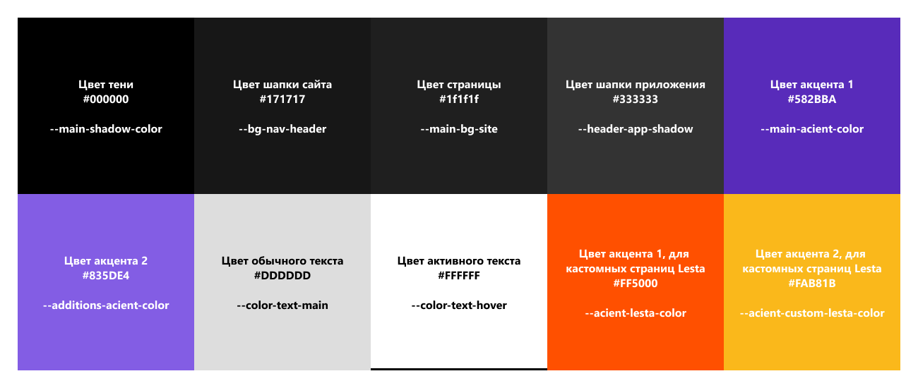
Рисунок 3 – Цветовая палитра
На основе разработанной визуальной системы созданы макеты и дизайн ключевых страниц. Для каждой страницы выполнены финальный дизайн.
Главная страница включает шапку с логотипом и навигацией, подвал с дополнительной информацией, а также центральный блок приветствия, с кнопками быстрого доступа (рисунок 4).
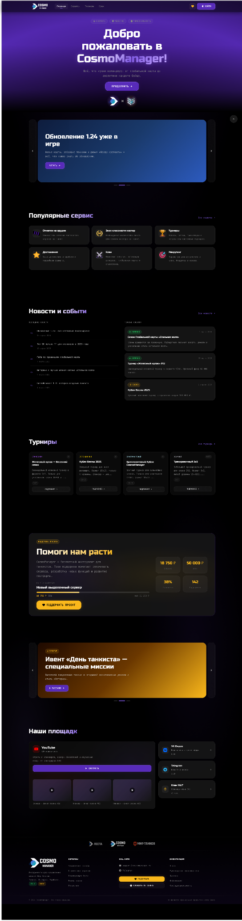
Рисунок 4 – Главная страница
Страница всех предстоящих турниров, представленных в виде таблице, с картинкой турнира, кол-ва игроков, дата начал, статуса и призовой фонд (рисунок 5).
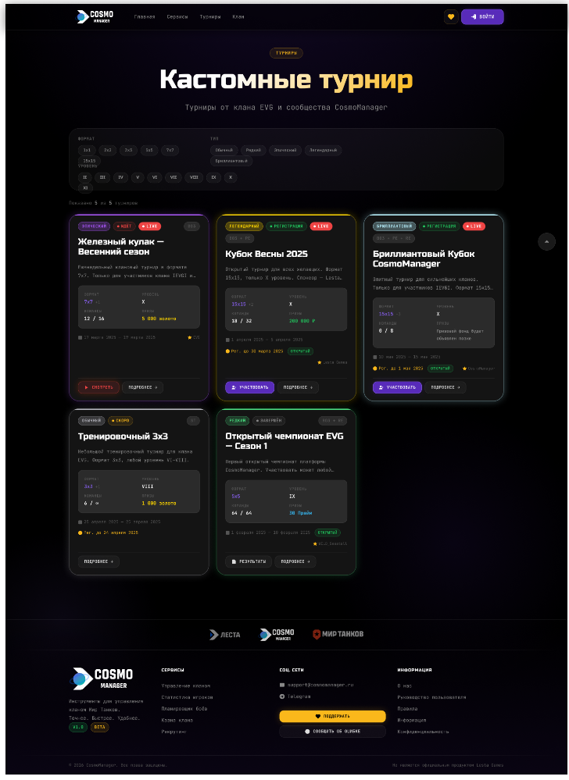
Рисунок 5 – Страница турниров
Страница всех сервисов сайта, представленных в виде сетки, с иконкой сервиса, названием и кратким описанием сервиса (рисунок 6).
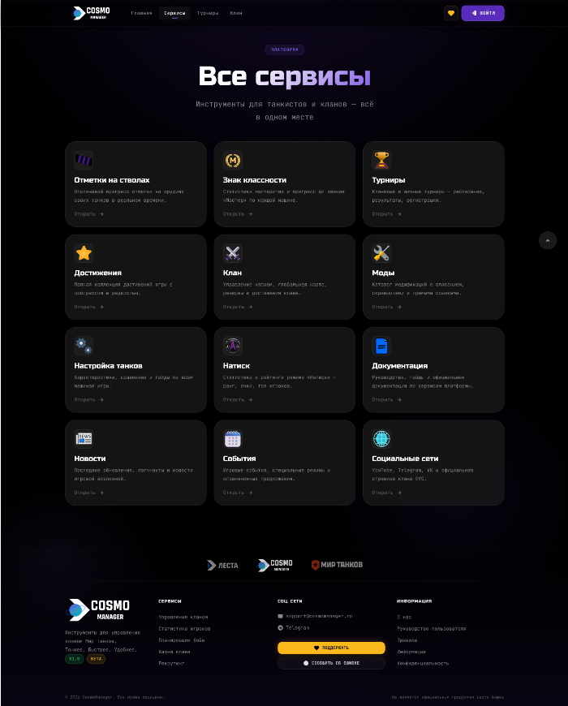
Рисунок 6 – Страница сервисов сайта
Страница всех событий, в виде карточек с картинкой события или градиента, названия, краткого описания, типа события, дата начал дата окончания и статуса, представлено на
рисунке 7.
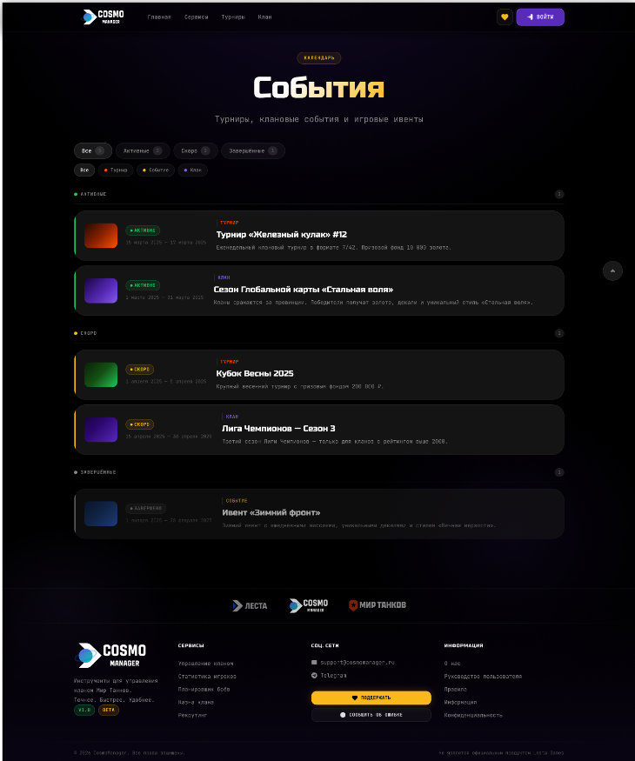
Рисунок 7 – Страница событий сайта
Страница всех событий, в виде сетки карточек с картинкой новости или градиента, типа новости, дата публикации, название и краткое описание представлено на рисунке 8.
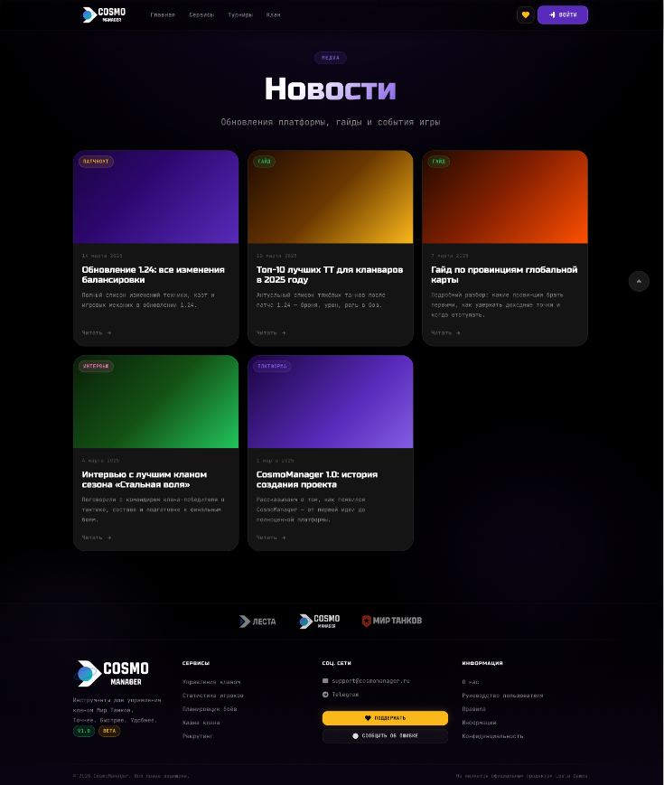
Рисунок 8 – Страница новостей сайта
Страница определённого события, свёрстана в виде текста с картинками, в самом верху картинка события или градиент, типа события, статус, дата начала, дата окончания, название и краткое описание, снизу подробное описание события, изображено на рисунке 9.
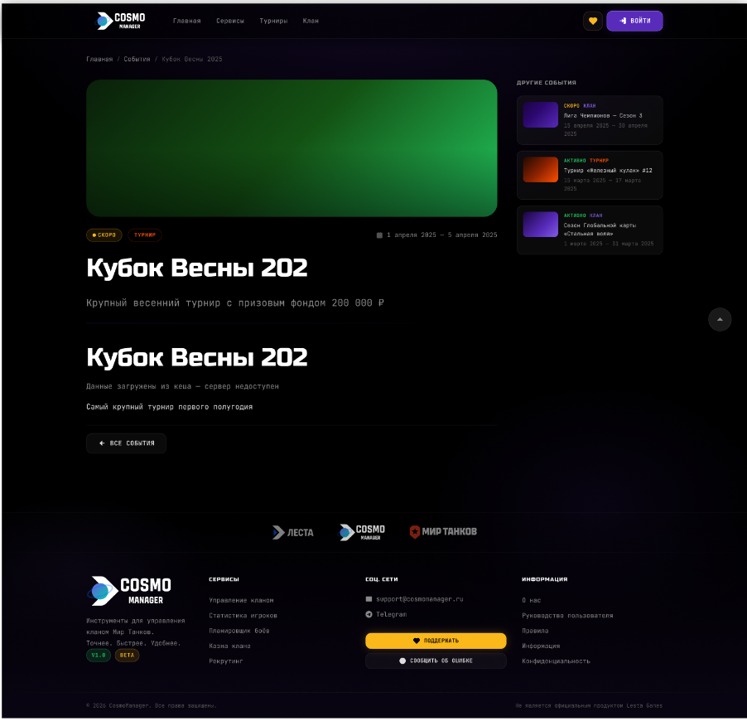
Рисунок 9 – Страница определённого события сайта
Страница определённого турнира, выполнена в виде современного и понятного интерфейса с необходимой информацией о турнире, а также призовой фон и редкость
(рисунок 10).
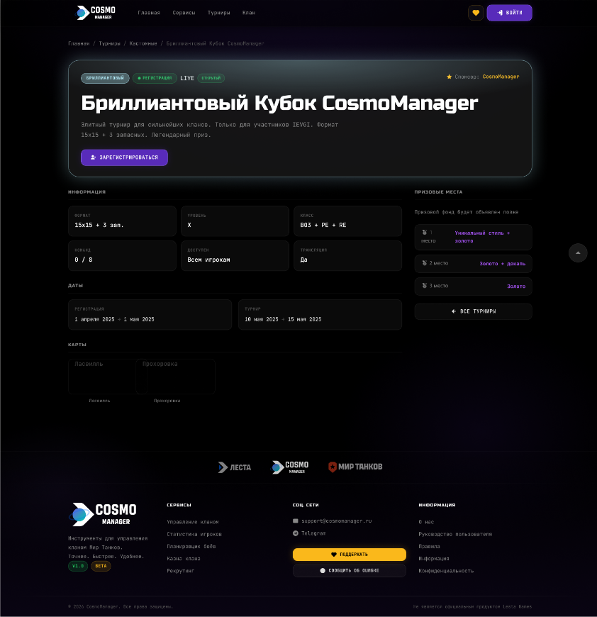
Рисунок 10 – Страница определённого турнира сайта
Страница регистрации на турнире, с названием, кратким описанием, форма команд, название команды, капитан и кнопка сохранить, представлено на рисунке 11.
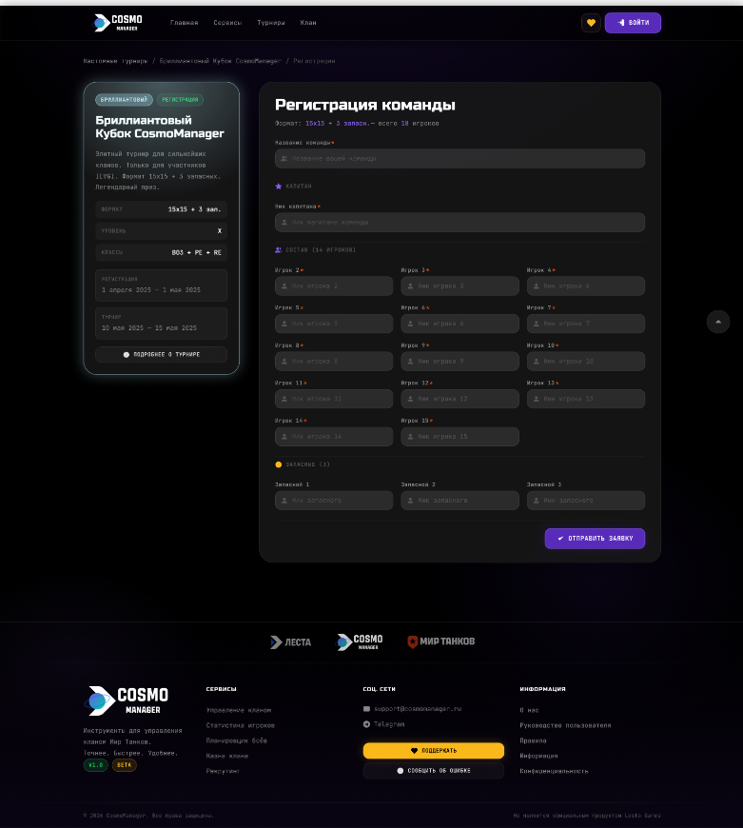
Рисунок 11 – Страница регистрации на турнире.
Разработанный дизайн соответствует техническому заданию и обеспечивает качественное визуальное оформление, формируя положительное восприятие пользователем.
При этом разработка административной панели не требуется, так как получение и актуализация данных осуществляется через API Lesta.
Ключевым этапом реализации является проектирование базы данных с использованием реляционной модели, включающей три уровня абстракции.
Инфологическая модель отражает основные сущности предметной области и связи между ними (рисунок 12).
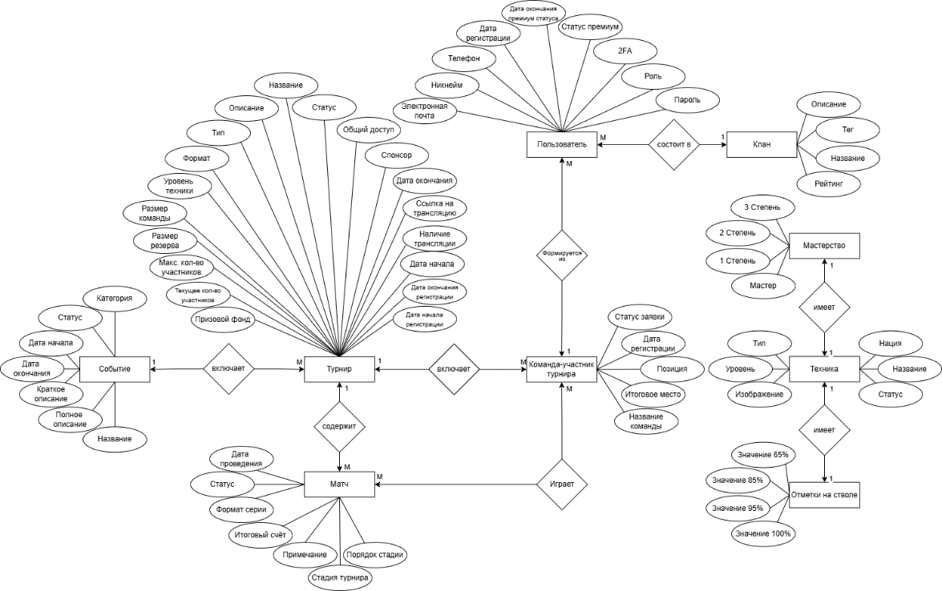
Рисунок 12 – Инфологическая модель баз данных
Логическая модель, представленная в виде ER-диаграммы, раскрывает структуру данных более детально, включая атрибуты сущностей, первичные и внешние ключи, а также характер связей между ними (рисунок 13).
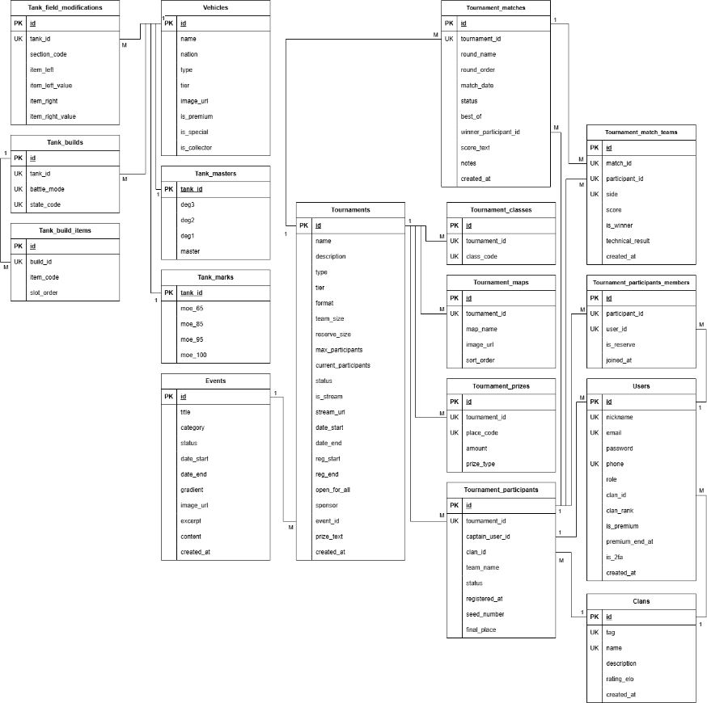
Рисунок 13 – ER-диаграмма базы данных
Физическая модель описывает реализацию базы данных в конкретной СУБД (MSSQL), включая выбор точных типов данных, ограничений и структуры таблиц (рисунок 14).
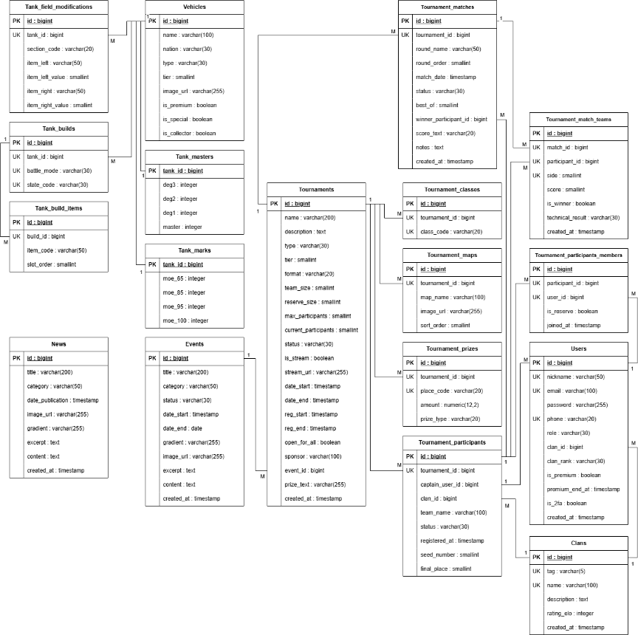
Рисунок 14 – Физическая модель базы данных

По физической модели была разработана база данных с использование EntityFramefork и изображена на рисунке 15.
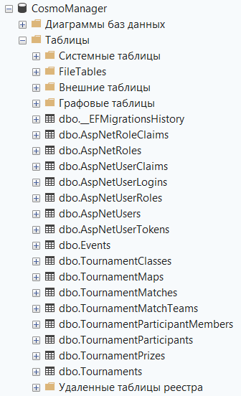
Рисунок 15 – База данных
Таблица AspNetUsers
Хранит данные пользователей системы: логин, email, пароль, роль, телефон, статус премиум-подписки и принадлежность к клану.
Таблица AspNetRoles
Содержит роли пользователей (гость, пользователь, модератор, администратор).
Таблицы AspNetUserClaims / AspNetRoleClaims / AspNetUserRoles / AspNetUserLogins / AspNetUserTokens
Системные таблицы ASP.NET Identity, предназначенные для хранения прав доступа, авторизации и аутентификации пользователей.
Таблица Events
Содержит информацию о событиях: название, категория, статус, даты проведения, описание и визуальные параметры.
Таблица Tournaments
Основная таблица турниров: название, формат, уровень, даты проведения, количество участников, статус, информация о стриме и призах.
Таблица TournamentParticipants
Хранит участников турниров (команды или кланы), включая капитана, статус участия, посевной номер и итоговое место.
Таблица TournamentParticipantMembers
Содержит состав участников турнира — список пользователей, входящих в конкретную команду, с указанием роли (основной/резерв).
Таблица TournamentMatches
Хранит информацию о матчах турнира: стадия, дата, статус, формат (BO), победитель и итоговый счёт.
Таблица TournamentMatchTeams
Связывает матчи с участниками турнира, содержит данные о сторонах матча, счёте и победителе.
Таблица TournamentClasses
Содержит классы/режимы турниров (например, BO3, плей-офф).
Таблица TournamentMaps
Хранит список карт, используемых в турнире, включая название и изображение.
Таблица TournamentPrizes
Содержит информацию о призах турнира: место, размер награды и тип (например, золото или валюта).
Таблица Clans
Хранит данные кланов: тег, название, описание и рейтинг.
Таблица News
Содержит новости платформы: заголовок, категория, дата публикации, описание и полный текст.
Таблица Vehicles
Содержит информацию о технике: название, нация, тип, уровень и дополнительные характеристики.
Таблица Tank_marks
Хранит значения отметок на технике (65%, 85%, 95%, 100%).
Таблица Tank_masters
Содержит показатели получения степеней мастерства для техники.
Таблица Tank_builds
Хранит конфигурации оборудования для техники в разных режимах боя.
Таблица Tank_build_items
Содержит элементы (оборудование), входящие в конкретную сборку техники.
Таблица Tank_field_modifications
Хранит параметры полевой модернизации техники (варианты улучшений).
Таким образом, созданы четыре диаграммы: для гостя (рисунок 16), для пользователя (рисунок 17), модератора (рисунок 18) и администратора (рисунок 19).
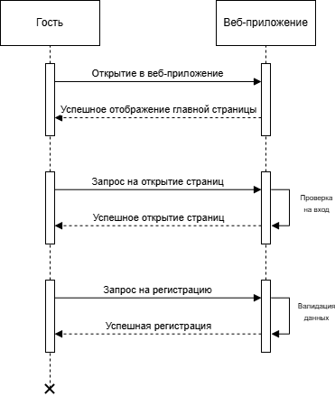
40

Рисунок 16 – Диаграмма последовательности действий гостя
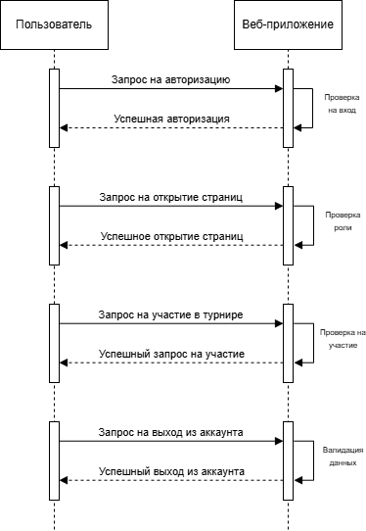
Рисунок 17 – Диаграмма последовательности действий пользователя
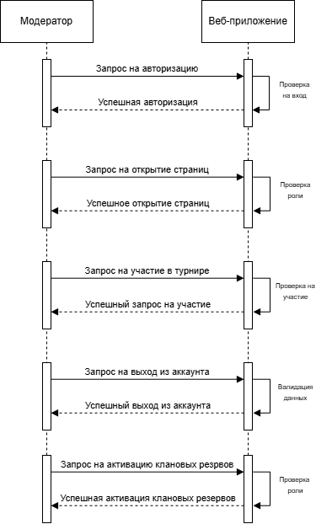
Рисунок 18 – Диаграмма последовательности действий модератора
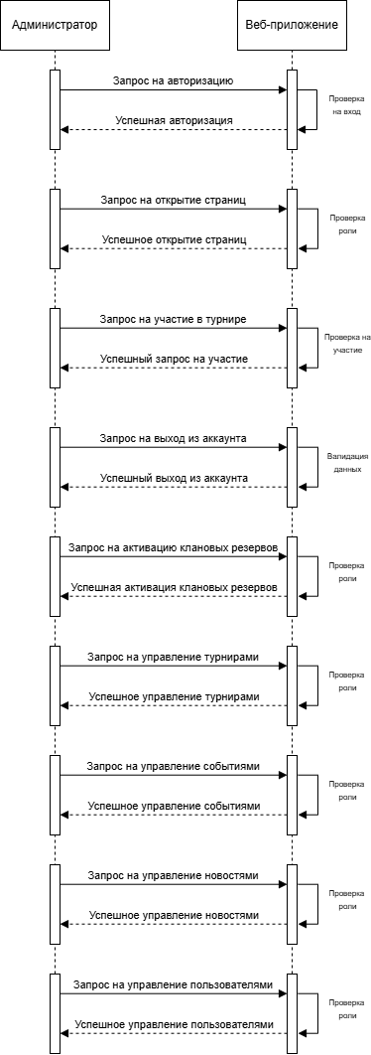
Рисунок 19 – Диаграмма последовательности действий администратора
В ходе выполнения работы была спроектирована структура базы данных, обеспечивающая корректное хранение и обработку данных в системе. Разработанная модель учитывает требования предметной области, поддерживает целостность данных и масштабируемость решения.
Таким образом, структура базы данных полностью соответствует функциональным требованиям и готова к интеграции с серверной частью приложения.
Далее мной было проведено тестирование сайта, начал я с Системного тестирования. Системное тестирование не показала долгой загрузки сайта, а наоборот сайт хорошо работает, без лагов и багов, тестирование изображено на рисунке 20.
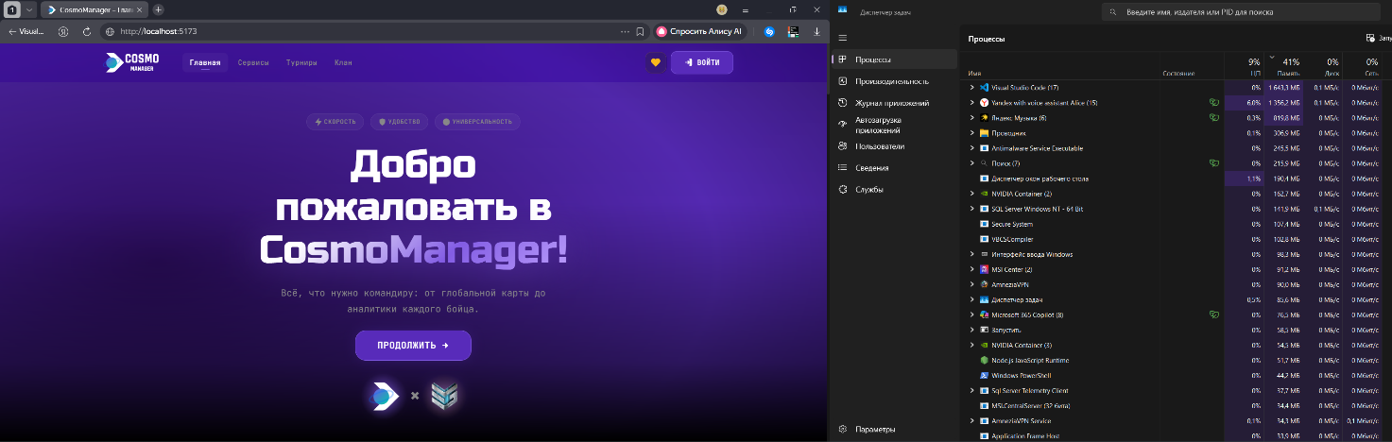
Рисунок 20 – Системное тестирование.
Следующим шагом стало тестирование кроссбраузерности, ведь сайт должен открываться в любом браузере и на любом устройстве, протестировав 4 браузера (Yandex, Chrome, Microsoft Edge и 360 Extreme Browser), сайт везде открывался корректно и без багов, тестирование представлено на рисунке 21.
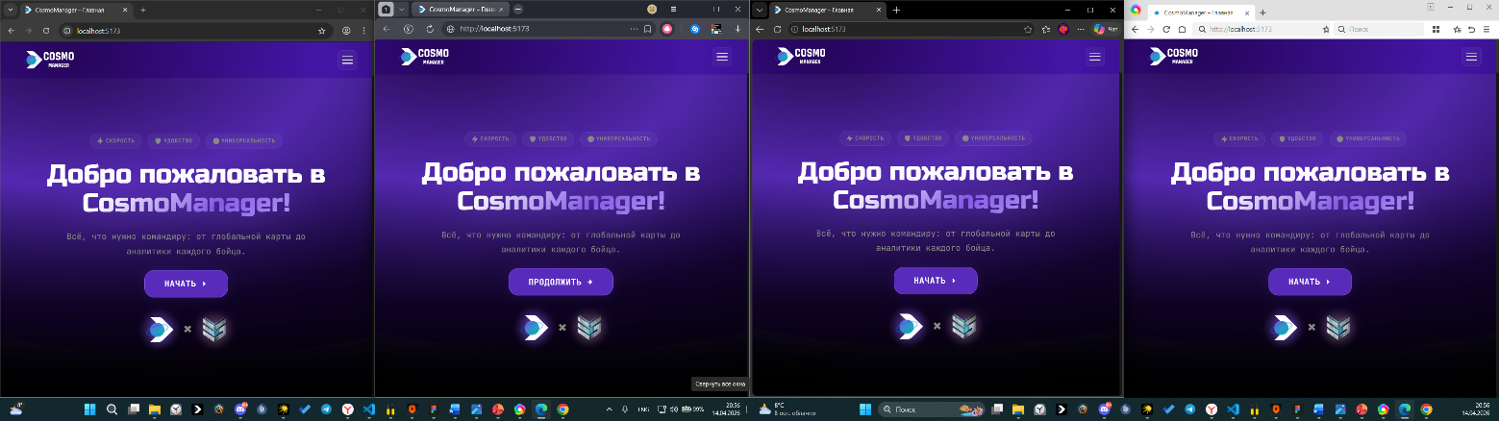
Рисунок 21 – Кроссбраузерное тестирование.
Далее я перешёл к автоматизированному тестирования, а именно модульное, написал тест кейсы для основных методов программ и запустил тестирование тест кейсами (рисунок 22–23).
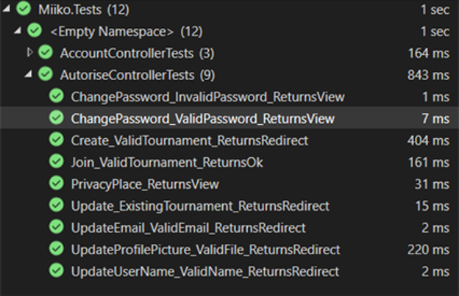
Рисунок 22 – Модульное тестирование контроллера турниров и событий.
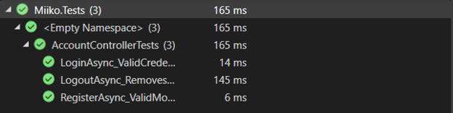
Рисунок 23 – Модульное тестирование контроллера авторизации и регистрации.
Далее было проведено интеграционное тестирование и по нему был составлен граф программы, тестовые сценарии (для гостя, при регистрации, при авторизации, после выхода из аккаунта, переходы после авторизации и комбинированные сценарии), граф представлен на рисунке 24.
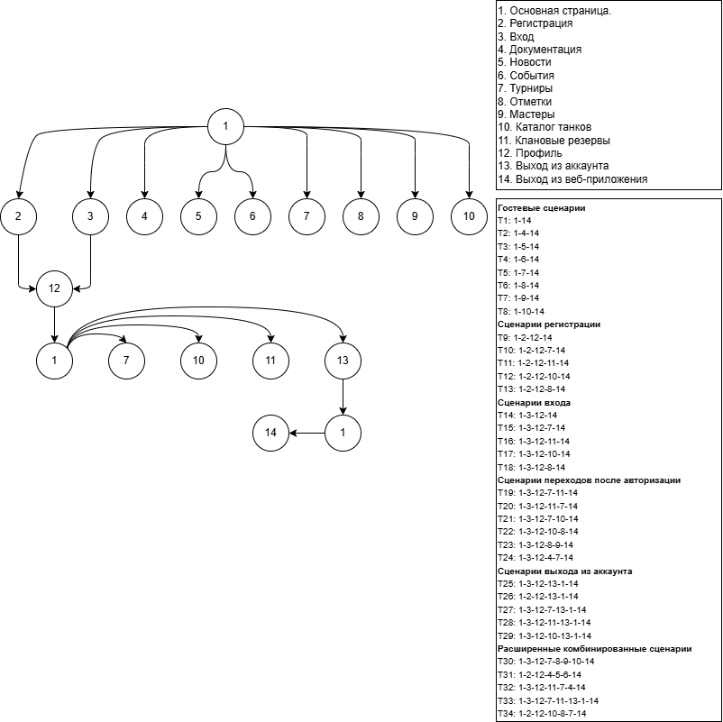
Рисунок 24 – Интеграционное тестирование (граф программы).
Последним этапом тестирования стало юзабилити-тестирование, направленное на оценку удобства использования сайт. Особое внимание было уделено тому, чтобы сайт корректно открывался и стабильно функционировал на различных типах устройств, включая мобильные телефоны, планшеты, ноутбуки и персональные компьютеры (рисунок 25).
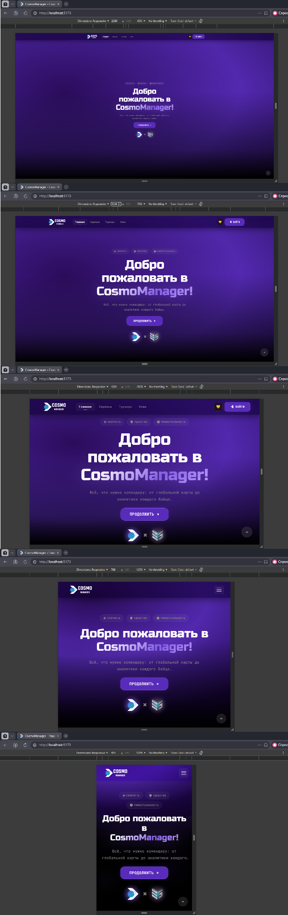
Рисунок 25 – Тестирование юзабилити.
В ходе тестирования разработанного сайта была проверена корректность работы основных функциональных модулей, включая регистрацию и авторизацию пользователей, навигацию по разделам, участие в турнирах и работу с пользовательскими данными. Проведённое интеграционное тестирование показало стабильную работу системы при различных пользовательских сценариях.
Дополнительно было выполнено тестирование удобства использования и адаптивности интерфейса, которое подтвердило корректное отображение и работоспособность приложения на различных устройствах. В результате можно сделать вывод, что разработанная система функционирует корректно, соответствует поставленным требованиям и обеспечивает удобство взаимодействия пользователей с приложением.
В заключении было написано руководство системы для различных пользователей сайта.
Гость
Гость − неавторизованный пользователь системы.
Возможности:
- просмотр списка турниров;
- просмотр карточек турниров;
- просмотр новостей;
- просмотр событий;
- ознакомление с общей информацией платформы.
Ограничения:
- отсутствие возможности участия в турнирах;
- отсутствие доступа к управлению данными.
Пользователь
Пользователь − зарегистрированный участник системы.
Возможности:
- просмотр всех доступных разделов платформы;
- регистрация и участие в турнирах;
- вступление в состав команды (участника турнира);
- просмотр информации о турнирах, матчах и результатах;
- взаимодействие с кланом (при наличии).
Основные действия:
- выбор турнира;
- подача заявки на участие;
- участие в матчах в составе команды.
Модератор
Модератор − пользователь с расширенными правами управления.
Возможности:
- все возможности обычного пользователя;
- активация клановых резервов;
- участие в турнирах;
- контроль корректности данных и активности пользователей.
Основные действия:
- управление клановыми ресурсами;
- поддержка проведения турниров.
Администратор
Администратор − пользователь с полным доступом к системе.
Возможности:
- управление турнирами (создание, редактирование, удаление);
- управление новостями;
- управление событиями;
- управление пользователями;
- активация клановых резервов;
- участие в турнирах.
Основные действия:
- создание и настройка турниров;
- публикация новостей и событий;
- администрирование пользователей;
- контроль работы системы.
Система реализует ролевую модель доступа, включающую четыре уровня: гость, пользователь, модератор и администратор. Каждая роль обладает определённым набором прав, что обеспечивает разграничение доступа к функциональности системы и повышает её безопасность и удобство использования.

Техника безопасности
1. Общие требования охраны труда.
1.1. Студенты, проходящие производственную практику (далее – студенты), допускаются к выполнению работ только при наличии соответствующих документов для прохождения практики (направление, индивидуальное задание и т. д.), прохождения вводного инструктажа по охране труда, инструктажа по охране труда на рабочем месте, а также обучения оказанию первой помощи пострадавшим.
1.2. Проведение всех видов инструктажей должно регистрироваться в журналах регистрации инструктажей с обязательными подписями получившего и проводившего инструктажи.
1.3. Каждому студенту необходимо:
- знать место хранения аптечки первой помощи;
- уметь оказать первую помощь;
- уметь правильно действовать при возникновении пожара.
1.4. Студенту следует оставлять верхнюю одежду, обувь, головной убор в гардеробной или иных местах, предназначенных для хранения верхней одежды;
1.5. Работа студентов при прохождении производственной практики может сопровождаться наличием опасных и вредных факторов.
1.6. Во время прохождения практики студенты обязаны соблюдать правила внутреннего трудового распорядка, производственную дисциплину и пожарную безопасность на предприятии, где проходят практику.
1.7. Продолжительность рабочего времени при прохождении практики не может превышать 40 часов при пятидневной рабочей неделе с двумя выходными днями. Для студентов моложе 18 лет устанавливается сокращенная продолжительность рабочего времени - 36 часов в неделю.
1.8. Запрещается привлекать студентов к ночным и сверхурочным работам, а также к работам в выходные дни.
1.9. Запрещается пользоваться открытым огнем на территории и в служебных помещениях предприятия.
1.10. Во избежание травм студент обязан обращать внимание на знаки безопасности и надписи установленного содержания, которыми обозначаются опасные зоны.
1.11. Каждый студент имеет право на:
- получение достоверной информации от работодателя об условиях и охране труда на рабочем месте,
- о существующем риске повреждения здоровья, а также о мерах защиты от воздействия вредных или опасных производственных факторов;
- отказ от выполнения работ в случае возникновения опасности для его
жизни и здоровья.
- Запрещается переносить тяжести сверх установленной нормы для
мужчин - 50 кг (для юношей до 18 лет - 24 кг) и для женщин - 10 кг (для девушек до 18 лет - 8 кг).
1.12. Студенты несут ответственность в соответствии с действующим законодательством за соблюдение требований настоящей инструкции.
2. Требования охраны труда перед началом работы.
2.1. При следовании к месту практики, передвижении по территории предприятия и по пути с практики студент должен соблюдать правила дорожного движения:
- увидев движущийся навстречу механизм, встать в безопасное место и уступить дорогу.
- нужно быть внимательным к сигналам, подаваемым водителями транспортных средств, и выполнять их.
- переходя проезжую часть или железнодорожные пути, пользоваться пешеходными постами, подземными переходами, руководствоваться сигналами светофора.
- не пользоваться случайным транспортом, для передвижения использовать только общественный или личный транспорт. При пользовании личным транспортом быть внимательным и не нарушать правила дорожного движения.
- ходить по железнодорожным путям запрещается.
- не подлезать под стоящие на железнодорожных путях вагоны и не проходить между расцепленными вагонами, если близко находится железнодорожный транспорт.
- во время движения железнодорожного состава находиться сбоку от него не ближе, чем на два метра.
- во время переездов по железной дороге запрещается:
- находиться у открытых дверей вагонов на подножках и переходных
площадках;
- выходить из вагонов до полной остановки поезда;
- садиться в поезд на ходу.
2.2. Прибыть на работу заблаговременно для исключения спешки и, как следствие, падения и случаев травматизма, при этом:
- не подниматься и не спускаться бегом по лестничным маршам;
- не садиться и не облокачиваться на ограждения и случайные предметы;
- обращать внимание на знаки безопасности, сигналы и выполнять их требования;
- не приступать к работе в состоянии алкогольного или наркотического опьянения.
2.3. Осмотреть рабочее место и оборудование. Проверить оснащенность рабочего места необходимым для работы оборудованием, инвентарем, приспособлениями и инструментами. Убрать все лишние предметы.
2.4. О замеченных недостатках и неисправностях немедленно сообщить руководителю практики и до устранения неполадок и разрешения руководителя к работе не приступать.
3. Требования охраны труда во время работы.
3.1. Студент обязан:
- выполнять только ту работу, которую дал руководитель практики, соблюдать дисциплину труда, бережно относиться к имуществу предприятия.
- соблюдать установленный порядок хранения материальных ценностей и документов.
- быть внимательным при выполнении любой работы, а также при передвижении по территории предприятия и по городу.
- не посещать самостоятельно, без поручения руководства предприятия, участки и объекты предприятия, на которых не предусмотрено его нахождение.
- содержать в чистоте свое рабочее место.
- запрещается работать около неогражденных токоведущих частей, прикасаться к неизолированным частям оборудования (приборов), электропроводам, открывать двери электрошкафов, ограждения рубильников, электрощитов, снимать запретительные таблицы на электрооборудовании, при обнаружении оборванного провода нельзя его касаться.
- запрещается работать в темноте или в слабо освещенных местах во
избежание случайного прикосновения к токоведущим частям.
3.2. При пользовании электрооборудованием запрещается:
- пользоваться электронагревательным прибором с открытой спиралью;
- вешать одежду, сумки и тому подобное на выключатели, розетки, оборудование, приборы;
- загораживать настольную лампу горючими материалами.
3.3. Студент при работе с персональным компьютером обязан:
- подготовить рабочее место;
- подключение производить путем вилочного подсоединения (вставка исправной вилки в исправную розетку);
- работать на исправном персональном компьютере;
- управление компьютером производить с клавиатуры;
- не загромождать оборудование посторонними предметами, которые снижают теплоотдачу;
- соблюдать расстояние от глаз до экрана в пределах 60-70 см, но не ближе 50см;
- соблюдать установленные режимы рабочего времени и регламентированные перерывы в работе (через 2 часа работы перерыв 15 мин);
- по окончании работы отключить компьютер от электропитания;
- внешнее устройство «мышь» применять только при наличии специального коврика.
3.4. При работе на компьютере запрещается:
- касаться одновременно экрана монитора и клавиатур;
- прикасаться с задней панели системного блока (процессора) при включенном питании;
- допускать попадание влаги на поверхность системного блока, монитора, клавиатуру, дисковод, принтер;
- производить самостоятельное вскрытие и ремонт оборудования.
3.5. При перерыве в подаче электроэнергии и уходе с рабочего места выключать оборудование.
3.6. По пути к месту практики и обратно:
- избегать экстремальных условий на пути следования.
- соблюдать правила дорожного движения и правила поведения в транспортных средствах.
- соблюдать осторожность при обходе транспортных средств и других препятствий, ограничивающих видимость проезжей части.
3.7. В период неблагоприятных погодных условий (гололед, снегопад, туман) соблюдать особую осторожность.
4. Требования охраны труда в аварийных ситуациях.
4.1. Основными причинами несчастных случаев при прохождении практики студентами являются:
- падение людей;
- падение предметов с высоты;
- несоблюдение правил дорожного движения (перебегание через автодорогу перед движущимся транспортом, переход дороги в неустановленных местах).
4.2. Каждый студент обязан немедленно извещать своего непосредственного руководителя о любой ситуации, угрожающей жизни и здоровью людей, о каждом несчастном случае, происшедшем на практике, или об ухудшении состояния своего здоровья.
4.3. Непосредственный руководитель практики обязан:
- немедленно организовать первую помощь пострадавшему и при необходимости доставку его в учреждение здравоохранения;
- сообщить работодателю или лицу, им уполномоченному, о происшедшем несчастном случае;
- принять меры по предотвращению развития аварийной ситуации и воздействия травмирующего фактора на других лиц;
- сохранить до начала расследования несчастного случая обстановку,
какой она была на момент происшествия (если это не угрожает жизни и
здоровью других людей и не приведет к аварии); в случае невозможности ее
сохранения - зафиксировать сложившуюся обстановку (схемы, фотографии и
т. п.).
4.4. В случае возгорания или пожара студенты, проходящие производственную практику, должны немедленно прекратить работу, отключить электроприборы, вызвать пожарную бригаду по телефону 101, сообщить руководителю работ и приступить к ликвидации очага пожара имеющимися средствами огнетушения.
4.5. В случае подозрения на террористический акт: не трогать случайно оставленные вещи, свертки, подозрительные предметы, сообщить в соответствующие службы при обнаружении таковых.
4.6. Студент должен знать место нахождения аптечки первой помощи и уметь оказать первую помощь пострадавшему.
Первая помощь включает в себя все те меры, которые необходимо предпринять на месте несчастного случая. Оказание первой помощи проводится до прибытия квалифицированных специалистов, которые возьмут на себя дальнейшую заботу о пострадавшем.
Первоочередными мерами при оказании первой помощи являются:
- осмотр места происшествия;
- эвакуация из опасной зоны;
- реанимация (например, искусственное дыхание, непрямой массаж
сердца);
- остановка кровотечения;
- создание удобного (стабильного) состояния.
4.7. Порядок первоочередных мер по оказанию помощи определяется конкретной ситуацией:
- лица, у которых обнаружены инфекционные или серьезные заболевания, подлежат немедленной отправке на лечение с последующим продлением практики.
- при наличии хронических заболеваний необходимо постоянно иметь при себе соответствующие медикаменты, поставить в известность руководителя практики, в случаях обострения болезни покинуть рабочее место и обратиться в лечебное учреждение.
- во избежание возможного отравления запрещается использовать в пищу неизвестные грибы и ягоды, а также употреблять для питья сырую воду.
4.8. Немедленно прекратить работу, отключить персональный компьютер, иное электрооборудование и доложить руководителю работ, если:
- обнаружены механические повреждения и иные дефекты электрооборудования и электропроводки;
- наблюдается повышенный уровень шума при работе оборудования;
- наблюдается повышенное тепловыделение от оборудования;
- мерцание экрана не прекращается;
- наблюдается прыганье текста на экране;
- чувствуется запах гари и дыма;
- прекращена подача электроэнергии.
4.9. Не приступать к работе до полного устранения неисправностей.
5. Требования охраны труда по окончании работ.
5.1. Привести в порядок рабочее место.
5.2. Отключить и обесточить оборудование.
5.3. При выходе из здания организации (предприятия):
- убедиться в отсутствии движущегося транспорта;
- ходить по тротуарам и пешеходным дорожкам.

